Historia de LeSS: Flujo de equipos

Esta historia se centra en el flujo de *equipos* a través de un Sprint, en lugar del flujo de elementos. En realidad, la mayor parte del tiempo en el Sprint está trabajando en tareas de desarrollo, no *en reuniones*. Sin embargo, esta historia enfatiza las reuniones e interacciones, ya que el objetivo es comprender cómo varios equipos trabajan juntos durante los eventos de LeSS y cómo se coordinan día a día.

Mark entra en la habitación donde trabaja su equipo (Trade) y ve a Mira, quien dice: "¡Buenos días! Solo un recordatorio, somos los representantes del equipo para este Sprint, y Sprint Planning One comienza en 10 minutos". "Correcto", dice Mark, "Nos encontramos en la gran sala".

**Sprint Planning One**

Es hora de un Sprint Planning One común. Alrededor de la sala grande hay 10 representantes de equipos de los cinco equipos de este grupo de productos. Todos ellos trabajan en su producto estrella para el comercio de bonos y derivados. Sam, el Scrum Master de los equipos Trade and Margin, también está allí. Está planeando observar y entrenar según sea necesario. (REGLA: Hay un Sprint a nivel de producto, no un Sprint diferente para cada Equipo).

Muchos Sprints antes, todos los equipos asistieron a Sprint Planning One. Eso fue más útil cuando el grupo no era muy bueno para obtener elementos claros y listos, ni para crear un amplio conocimiento en todos los equipos. En aquel entonces, Sprint Planning One se usaba para responder a muchas preguntas importantes que todos necesitaban escuchar. Pero últimamente eso ha mejorado mucho, por lo que ahora el grupo está experimentando con el uso de representantes rotativos, en lo que se ha convertido en una reunión simple y rápida con solo unas pocas preguntas menores que tienden a aparecer. Si el nuevo enfoque no funciona bien, probablemente se planteará en una retrospectiva general y se creará otro experimento para la planificación de sprints. (REGLA: La planificación del sprint consta de dos partes: la planificación del sprint uno es común para todos los equipos, mientras que la planificación del sprint dos generalmente se realiza por separado para cada equipo. Realice la planificación de Sprint dos en varios equipos en un espacio compartido para elementos estrechamente relacionados).

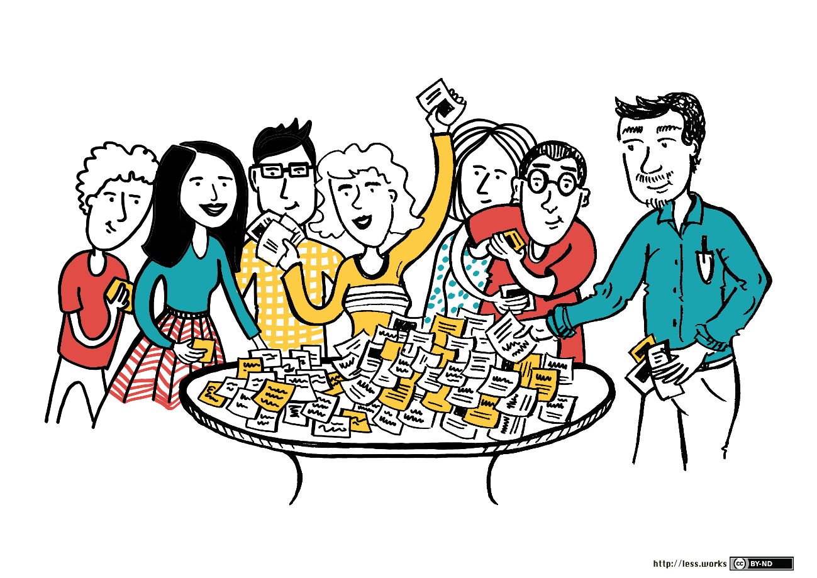

[[Descargar PDF]](https://less.works/img/framework/sprint-planning-one-sketch.pdf)

[[Descargar PNG]](https://less.works/img/framework/sprint-planning-one-sketch.png)

Paolo entra y dice "¡Hola!" Es el product owner y también el jefe de producto. Paolo coloca 22 cartas sobre una mesa y dice: "Estos son los grandes temas: el mercado alemán, la gestión de pedidos y algunos informes regulatorios. Los he establecido en mi orden de prioridad. Creo que todos aquí entienden por qué estas son las prioridades, ya que hemos estado discutiendo esto mucho en el refinamiento de Product Backlog. Pero, por favor, pregunte de nuevo, si no está claro". ().

Mira y Mark se acercan a la mesa (junto con los otros representantes) y eligen dos cartas para artículos relacionados con los bonos del mercado alemán. En los últimos dos Sprints, su equipo aclaró estos elementos en detalle, en talleres de refinamiento de Product Backlog (PBR) de un solo equipo.

Y eligen dos elementos más relacionados con la gestión de pedidos que tanto Team Trade como Team Margin entienden bastante bien. Ambos equipos trabajaron juntos en talleres de PBR de varios equipos sobre estos temas. ¿Por qué? Los equipos querían decidir lo más tarde posible la elección del equipo al elemento, durante alguna planificación futura del Sprint. Esto aumenta la agilidad del grupo, respondiendo fácilmente al cambio, y su conocimiento más amplio de todo el producto fomenta la coordinación autoorganizada.

Un minuto más tarde, Mary de Team Margin, al escanear las tarjetas de otro equipo, pregunta a sus representantes: "¿Les importa si hacemos ese informe? Hicimos algo muy similar el sprint pasado y apuesto a que podemos hacerlo rápidamente. ¿Podrías cambiar por este artículo del mercado alemán?" Están de acuerdo.

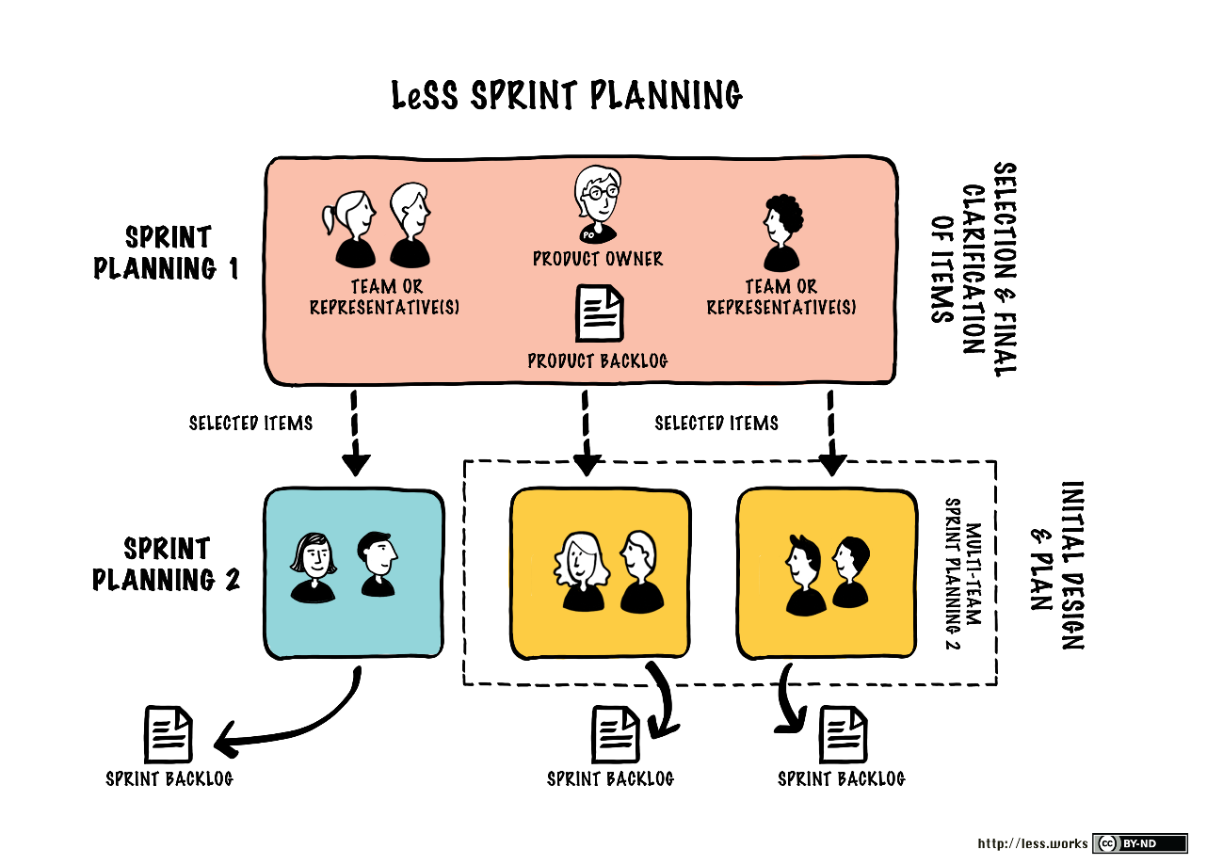

[[Descargar PDF]](https://less.works/img/framework/sprint-planning.pdf)

[[Descargar PNG]](https://less.works/img/framework/sprint-planning.png)

Después de unos minutos, los equipos terminan de elegir e intercambiar en función de sus intereses, fortalezas y deseo de agrupar elementos relacionados para enfocarse.

Sam (el Scrum Master) dice: "Noto que Team Margin tiene los cuatro elementos prioritarios principales. ¿Podría eso convertirse en un problema?" Se produce una discusión rápida en la que el grupo se da cuenta de que existe la posibilidad de que uno de los elementos de mayor prioridad para el producto pueda caerse si las cosas no van bien para Team Margin. Deciden distribuir algunos de los elementos de mayor prioridad entre más equipos (limitados por qué equipos saben qué elementos), lo que hace que sea más probable que los elementos principales se realicen.

Los representantes han elegido un total de 18 cartas, dejando cuatro puntos de menor prioridad sobre la mesa. Paolo mira las tarjetas de artículos no elegidos, recoge dos de ellas y dice: "Estas dos son bastante importantes para mí este Sprint. Tal vez debería haberles dado una prioridad más alta para empezar, pero no lo hice, y ahora me gustaría cambiar de opinión. Encontremos una manera de intercambiarlos con algunos elementos que ya has elegido. Y, por supuesto, si un equipo tiene suerte y termina temprano, por favor recoja los artículos no elegidos".

Después de que eso se resuelva, Paolo dice: "Está bien, dediquemos un tiempo a concluir las preguntas persistentes. Como saben, me he centrado más en averiguar la priorización, y la mayoría de ustedes conocen estos detalles de elementos mucho mejor que yo, pero veamos qué podemos hacer juntos para aclarar cosas menores". (REGLA: En la planificación de sprints, los equipos identifican oportunidades para trabajar juntos y se aclaran las preguntas finales).

En paralelo, Mira, Mark y los demás piensan mucho sobre los puntos menores finales para aclarar sus artículos, y escriben algunas preguntas en papeles de rotafolios en las paredes alrededor de la habitación. Paolo deambula por diferentes áreas, discutiendo. Todos se mezclan y contribuyen. Después de unos 30 minutos, todas las preguntas menores que podrían responderse han sido.

El grupo forma un círculo de pie para concluir. Nadie plantea ningún tema de coordinación, por lo que finalmente Sam dice: "Me doy cuenta de que Teams Trade and Margin y NotDerivative han recogido elementos de gestión de pedidos fuertemente relacionados". Mira dice: "Oye, unámonos trade, margin y notDerivative para un Sprint Planning Two de varios equipos. Tenemos oportunidades para trabajar juntos". Eso está acordado. La reunión termina.

**Planificación de sprint por equipos y multiequipo Dos**

Después de un descanso, dos de los cinco equipos celebran sus propias reuniones de Planificación de Sprint de un solo equipo para crear sus propios Sprint Backlogs, diseñando y planificando su trabajo para el Sprint. (REGLA: Cada equipo tiene su propio Sprint Backlog.

Por el contrario, Teams Trade, Margin y NotDerivative mantienen un Sprint Planning Two de varios equipos juntos en una sala grande, ya que están implementando elementos fuertemente relacionados, que también se aclararon previamente juntos en PBR de varios equipos, y prevén el valor de trabajar estrechamente. (REGLA: Realice SP2 de varios equipos en un espacio compartido para elementos estrechamente relacionados).

Hablan juntos en una sesión de 10 minutos para preparar el escenario, identificando el trabajo compartido (tareas comunes) y los problemas de diseño. Luego inician el reloj para una sesión de diseño de 30 minutos, acordando visualizar: más bocetos en la pizarra, menos hablar sin dibujar. Durante este tiempo, también se descubre y escribe más trabajo compartido en la pizarra.

¡Ding! Después de 30 minutos quedan muchos detalles inexplorados, pero los equipos siguen adelante de todos modos. Cada equipo se dirige a un rincón diferente de la gran sala donde cada uno comienza su propio Sprint Planning Two enfocado, hablando más sobre problemas de diseño detallados y creando su propio Sprint Backlog con tarjetas. La coordinación adicional se maneja mediante una variación avanzada de la técnica just talk en LeSS: just scream.

Durante la charla, los equipos se dan cuenta de la necesidad de un taller de diseño en profundidad de varios equipos. Acuerdan celebrar uno más tarde ese día.

**Taller de diseño multi-equipo**

Después de Sprint Planning y otro descanso, Mira y Mark de Team Trade, y algunas personas de Team Margin y Team NotDerivative realizan un taller de diseño de varios equipos de una hora para profundizar en un diseño común y consistente para su trabajo. Alrededor de una gran pizarra dibujan y hablan juntos hacia cierta claridad y acuerdo sobre un enfoque de diseño y tareas técnicas comunes. Afortunadamente, las conclusiones no afectan seriamente sus planes de Sprint existentes, pero se sienten incómodos con su proceso, reconociendo que podrían haber predicho la necesidad de resolver estas grandes preguntas de diseño antes.

**Actividades de desarrollo que apoyan la coordinación y la ejecución continua**

Después de Sprint Planning, los equipos se sumergen en el desarrollo de elementos, con énfasis en la comunicación en código. Todos los equipos se están integrando continuamente. La integración continua de todo el código en todos los equipos crea la oportunidad de cooperar al verificar quién más realizó los cambios en el componente en el que se está trabajando. Eso es útil, porque el grupo utiliza la *integración como una forma de informar y apoyar su coordinación*.

Por ejemplo, temprano durante el segundo día del Sprint, Mark, un desarrollador de Team Trade, extrae la última versión localmente y comprueba rápidamente los últimos cambios relacionados con el componente en el que están trabajando ahora. Descubre cambios relacionados con el código agregado por Maximilian de Team Margin. Sabe que el equipo está trabajando en un elemento fuertemente relacionado, por lo que no está especialmente sorprendido. Dado que el código ha comunicado que ahora hay una necesidad de coordinar y con quién necesita hablar, inmediatamente visita Team Margin en el pasillo. Simplemente hablan sobre cómo trabajar juntos para beneficiarse del trabajo de los demás. (REGLA: Preferir la coordinación descentralizada e informal a la coordinación centralizada).

Para el artículo que Team Trade está desarrollando, y de hecho para cada artículo en cada equipo, han escrito las pruebas de aceptación automatizadas antes de comenzar a desarrollar el código de la solución. Por lo tanto, además de integrar el código continuamente, también están integrando las pruebas automatizadas. Estas pruebas de aceptación son ejecutadas con frecuencia por los miembros del equipo, por lo que cuando alguna de ellas falla, los equipos son inmediatamente señalados para coordinarse. El código les dice: "¡Oye! ¡Hay un problema! Necesitas hablar y resolverlo".

Naturalmente, otro beneficio importante de la práctica del grupo de integrar pruebas continuas y automatizadas, y detener y arreglar cada vez que la construcción se rompe, es que su producto está más o menos continuamente listo para entregar en producción. No hay un equipo de integración o equipo de pruebas separado que agregue demora, transferencia y complejidad. (REGLA: El objetivo de perfección es mejorar la Definición de Hecho para que resulte en un producto enviable cada Sprint, o incluso con más frecuencia).

**Retrospectiva general**

En el segundo día del Sprint, Sam y los otros Scrum Masters, el Product Owner Paolo, un gerente del sitio y un representante de la mayoría de los equipos, se reúnen para una retrospectiva general de máximo 90 minutos relacionada con el *último* Sprint. (REGLA: Se lleva a cabo una retrospectiva general después de las retrospectivas del equipo para discutir problemas entre equipos y todo el sistema, y para crear experimentos de mejora).

¿Por qué no realizaron esta Retrospectiva General antes de que comenzara este nuevo Sprint? Podrían haberlo hecho, pero normalmente terminan un Sprint un viernes y comienzan uno nuevo el lunes (en contraste con la sugerencia de Sam de que intenten un límite de miércoles a jueves). Y el pasado viernes, realizaron tanto la Revisión de Sprint como las Retrospectivas a nivel de equipo. Después de eso, no tuvieron la energía para celebrar una retrospectiva general comprometida al final del día. Así que han optado por un próximo Sprint temprano. Sam piensa en privado que este retraso no es una gran idea, preferiría que comenzaran Sprint Planning un poco más tarde después de esta reunión, pero quiere que el grupo lo descubra por sí mismo.

Se centran en un problema y una mejora de todo el sistema: ¿cómo coordinar, compartir información y resolver problemas en todo el grupo durante el Sprint? Anteriormente han probado reuniones de Scrum-of-Scrum y no las encontraron muy efectivas. Sam explica la técnica del Open Space, y acuerdan probarla este Sprint.

**Actividades de coordinación**

(REGLA: La coordinación entre equipos es decidida por los equipos).

El cuarto día demuestra una variedad de ideas de coordinación en LeSS:

En LeSS, cada equipo tiene un Scrum diario como de costumbre. Para apoyar la coordinación entre Teams Trade y Margin, Mira va como exploradora para observar el Scrum diario de Team Margin y luego regresa y actualiza a su equipo sobre lo que aprendió. Y alguien de Team Margin hace lo contrario.

Como se acordó en la Retrospectiva General, el grupo celebra una reunión de Espacio Abierto de 45 minutos para la coordinación y el aprendizaje, precedida de bebidas y bocadillos. Sam actúa como facilitador para enseñar al grupo cómo celebrar una reunión de Open Space. Todos son bienvenidos, pero la mayoría de los equipos deciden enviar solo unos pocos representantes. Mira y Mark de Team Trade se unen. El grupo planea probar un Espacio Abierto una vez a la semana.

La *comunidad* de test, con voluntarios de la mayoría de los equipos, se reúne durante media hora para escuchar la propuesta de Mary de probar una nueva herramienta automatizada de pruebas de aceptación. Están de acuerdo con entusiasmo, y Mary ofrece voluntariamente su Team Margin para hacer el trabajo experimental real en el próximo Sprint, ya que están realmente interesados en aprender esto.

Mira es miembro de la comunidad de Diseño/Arquitectura. No se necesita un taller de diseño este Sprint relacionado con la arquitectura general, pero ella quiere celebrar un pico de medio día en el próximo Sprint para una nueva tecnología. Ella publica su idea en la herramienta de colaboración comunitaria y sugiere que la comunidad haga el pico junto con la programación de la mafia para aumentar su aprendizaje compartido.

El sistema de compilación parece tener un error extraño. ¡Es hora *de detenerse y arreglar*! Este Sprint, Team Trade es responsable de ello, y es una de las especialidades secundarias de Mark, por lo que se ofrece como voluntario para solucionarlo y le pide a otro miembro del equipo que se empareje con él para ayudar a su colega a aprender más sobre él.

Más tarde, Mira y algunos otros miembros del equipo visitan el grupo de atención al cliente y capacitación, que trabajan en estrecha colaboración con los usuarios prácticos. Su equipo ha terminado su primer artículo y quieren obtener comentarios tempranos de las personas más cercanas a los clientes. Uno de los entrenadores es libre y juega con la nueva función. Team Trade se va con algunas ideas para mejorarlo.

Más tarde en el día, Mark y el resto de Team Trade están haciendo tareas para su segundo artículo. Mark acaba de completar un ciclo de TDD de 10 minutos y tiene un código estable limpio después de un micro-cambio. Una vez más, aproximadamente cada 10 minutos, empuja el pequeño cambio al repositorio compartido central (a "cabeza de tronco"), para integrarse continuamente con su equipo y todos los demás. Echa un vistazo a su gran pantalla visible de color rojo-verde en la pared y ve que el sistema de construcción está pasando todas las pruebas para todo el grupo.

**Refinamiento general del backlog del producto**

(REGLA: Haga pbR de varios equipos y / o en general para aumentar la comprensión compartida y explotar las oportunidades de coordinación cuando tenga elementos estrechamente relacionados o una necesidad de aportes / aprendizajes más amplios).

En el quinto día, Mark y Mira se unen a un taller general de PBR, con representantes de cada equipo, y Paolo, el Product Owner. Paolo comienza compartiendo su pensamiento actual sobre la dirección del producto y hacia dónde ir a corto plazo y, lo más importante, por qué. Para ayudarlos a comprender su razonamiento, revisa su modelo de priorización con el grupo, que tiene en cuenta el impacto en las ganancias, el impacto en el cliente, el riesgo comercial, el riesgo técnico, el costo del retraso y más.

Paolo pide comentarios e ideas del grupo para la próxima dirección, y el grupo discute qué elementos refinar a continuación. Aunque sabe que hará las llamadas de prioridad final, Paolo trabaja duro para involucrar a los equipos en la comprensión de su pensamiento, y también para aprender de su pensamiento. Quiere que los equipos también participen en la propiedad del producto.

Luego, el grupo divide algunos elementos nuevos y grandes, haciendo aclaraciones ligeras (más adelante vendrán más) y planificando la estimación de póquer como una forma de aprender más sobre los artículos, en lugar de crear estimaciones.

Los representantes de tres equipos (incluidos Trade y Margin) deciden más tarde hacer PBR de varios equipos juntos para algunos elementos para aumentar su comprensión compartida y porque están fuertemente relacionados. Y los representantes de otros dos equipos eligen elementos en los que centrarse por separado en las sesiones de PBR del equipo.

**PBR multiequipo y PBR de equipo**

(REGLA: Toda la priorización pasa por el Propietario del producto, pero la aclaración es tanto como sea posible directamente entre los Equipos y los clientes / usuarios y otras partes interesadas).

En el sexto día, todos en tres de los equipos se reúnen para un taller de PBR de varios equipos en la sala grande.

Aunque su negocio principal es crear y vender su solución comercial, la compañía tiene un pequeño grupo de operadores de bonos que la utilizan, con posiciones relativamente pequeñas que los mantienen comprometidos pero sin alto riesgo. De esta manera, la compañía tiene una mejor visión de las tendencias del mercado, así como algunos usuarios expertos que pueden hablar fácilmente con los equipos de desarrollo.

Tanya y Ted son los comerciantes que le contaron a Paolo sobre una tendencia que llevó a que los artículos se refinaran en la sesión de PBR de varios equipos. Así que ambos se unen, como expertos para ayudar a los equipos a aprender y aclarar los nuevos elementos.

Los otros dos equipos, en conversaciones con algunos otros comerciantes, celebran talleres separados de PBR para completar la aclaración de algunos elementos que ya están en proceso de perfeccionamiento y para comenzar con algunos nuevos. Además, uno de los tres abogados de la compañía especializados en regulaciones financieras y cumplimiento se une a uno de estos equipos para ayudarlos en la clarificación.

Como último paso en las reuniones de PBR, las personas toman fotos de todo en las paredes y pizarras. Los agregan a las páginas wiki que se utilizan para registrar todo para cada elemento. Además, actualizan y limpian el texto y las tablas en las páginas wiki que se agregaron rápidamente durante las discusiones.

**Un chat sobre los retrasos a nivel de equipo y los propietarios de productos**

Después del taller de PBR de varios equipos, Mike (que acaba de unirse a la compañía) ve a Sam junto a la máquina de café y se acerca para hablar. Mike dice: "Hola Sam. Me interesa tu opinión sobre algo. En el taller de refinamiento que acabamos de terminar, por supuesto que noté que estábamos trabajando directamente con algunos de los comerciantes para aclarar juntos. Pero, ¿no es eso ineficiente? En mi última empresa, cada equipo tenía su propio Product Owner que hacía la redacción de la historia, los wireframes y las especificaciones, y luego nos los daba para que los implementáramos. Entonces podríamos centrarnos en la programación. Y cada equipo tenía su propio Product Backlog que el Product Owner del equipo priorizaba. Pero no veo eso aquí. ¿Por qué es diferente?"

Sam dice: "Preguntas interesantes. ¿Te importa si te hago algunas preguntas para explorar esto?"

"Claro, adelante".

"Primero consideremos un Product Backlog frente a muchos backlogs a nivel de equipo. Supongamos que cada equipo tiene su propio backlog. ¿Qué tan fácil y efectivo es para un propietario de producto verdaderamente general tener una visión general? ¿Y cuánto conocimiento tendrá un equipo de los requisitos y diseños de los artículos en el backlog de un equipo diferente?"

Mike responde: "Puedo responder eso con bastante claridad desde mi última compañía. No mucho".

Sam continúa. "Ahora supongamos que hay ocho equipos y ocho atrasos de equipos. ¿Qué pasa si, desde la perspectiva de la empresa o el producto más alto, por alguna razón, los elementos en dos de los ocho atrasos del equipo son en realidad, con mucho, la prioridad más importante o más alta? Tal vez haya algún cambio en el mercado para que surja esta situación. Entonces, algunas preguntas para usted: ¿Pueden los seis equipos que trabajan en los atrasos de menor prioridad cambiar fácilmente para comenzar a trabajar en los elementos de alta prioridad en los otros dos atrasos? ¿Y es probable que el grupo incluso vea este problema, dado que están encerrados en que cada equipo tenga su propio backlog y prioridades locales?"

Mike responde: "Nuestros equipos en mi antiguo lugar solo trabajaban en su propio trabajo pendiente de artículos de equipo. No podían cambiar a otros. Pero, ¿por qué querrían hacerlo? ¿No es eso ineficiente?"

Sam responde: "Bueno, desde la perspectiva de la empresa, los equipos solo están trabajando 'eficientemente' en cosas de baja prioridad debido a su conocimiento estrecho creado por cada uno que se enfoca en un backlog de equipo diferente y porque la prioridad general y la visión general no son visibles. Permítanme hacerles algunas preguntas: ¿Eso parece inflexible o flexible, ágil? ¿Y eso optimiza a las personas que trabajan en las cosas de mayor impacto desde la perspectiva de la empresa?"

Mike hace una pausa, "¡Oh! Creo que lo entiendo. En realidad, no es ser ágil, a pesar de que nuestro grupo dijo que estaban haciendo agile. No respondimos a los cambios de mayor valor en general. Y mi antiguo product owner del equipo dijo que estaba priorizando el mayor valor en nuestro backlog de equipo. Pero ahora veo que mi equipo estaba ocupado trabajando eficientemente en lo que podrían ser cosas de bajo valor cuando lo miras desde un nivel superior". (REGLA: Hay un propietario de producto y un product backlog para el producto envío completo).

Sam dice: "Exactamente. Así que esa es una de las varias razones por las que tenemos un Product Backlog aquí, y no hay backlogs de equipo, a pesar de que hay muchos equipos. En resumen, es compatible con el enfoque de todo el producto, la optimización del sistema y la agilidad. Y, por supuesto, es más simple, y es fácil ver lo que está sucediendo en todo el grupo".

"Además", comenta Mike, "noté que era mucho más difícil en mi compañía anterior para todos los equipos trabajar realmente juntos al mismo tiempo, ya que estábamos trabajando en objetivos muy diferentes en Sprints asíncronos. Aquí parece que todos los equipos tienen un enfoque y una dirección más comunes en un Sprint juntos".

"¡Exactamente!" Sam responde, luego continúa.

"Aquí hay otra pregunta: si solo hay un Product Backlog y un Product Owner real que lo prioriza, pero cada equipo todavía tenía su propio product owner que, por definición, no está priorizando un backlog de equipo, ya que no hay uno, ¿qué hacen todo el día? "

Mike responde: "Bueno, en mi última empresa era el trabajo del Product Owner a nivel de equipo hablar con los usuarios y escribir las historias para el equipo, para que pudieran centrarse en programar de manera eficiente mientras el Product Owner del equipo trabajaba en la recopilación y redacción de requisitos".

Sam pregunta: "Mike, antes de que aprendieras sobre términos de Scrum como 'Product Owner', ¿cómo habrías llamado intermediarios entre los desarrolladores y los clientes reales, los que recopilan los requisitos y luego se los dan a los desarrolladores?"

"Me uní a mi última compañía antes de adoptar Scrum allí". Mike responde: "Y en el pasado, había un grupo de analistas de negocios que hicieron eso. Después de adoptar Scrum, se nos pidió que los llamáramos los Propietarios de Productos".

"Hoy en su taller de PBR", pregunta Sam, "¿Habló con los comerciantes que estaban allí?"

"Déjame pensar en retrospectiva". Mike responde: "Sí, estaba hablando con Tanya sobre su idea de analizar el comercio de bonos corporativos rusos. Parecía un poco confuso, así que le pregunté, ¿por qué? Explicó que se debió a las preocupaciones sobre el lavado de dinero en cuentas en el extranjero. Ahora, ella no sabía que hemos estado trabajando recientemente en algunas otras características que se integran con las nuevas bases de datos regulatorias de la UE y los Estados Unidos para evaluar esto. Así que le propuse un enfoque diferente, que creo, y ella está de acuerdo, resolverá mejor el problema.

"Ahora que lo pienso", reflexiona, "eso probablemente no habría sucedido en mi última empresa, ya que rara vez hablábamos directamente con los usuarios".

(REGLA: El product owner no debe trabajar solo en el refinamiento del product backlog; cuenta con el apoyo de los múltiples equipos que trabajan directamente con los clientes/usuarios y otras partes interesadas).

(REGLA: Toda la priorización pasa por el Propietario del producto, pero la aclaración es tanto como sea posible directamente entre los Equipos y los clientes / usuarios y otras partes interesadas).

**Más desarrollo**

Minuto a minuto y día a día los equipos desarrollan código, integrándose continuamente combinado con la automatización completa de pruebas. Se detienen y arreglan cuando la construcción se rompe, trabajando hacia su objetivo de perfección de tener un producto de envío hecho que puedan entregar continuamente a los clientes. Por lo tanto, cuando el Sprint está a punto de terminar y los equipos se están preparando para unirse a la Revisión del Sprint, no hay una carrera loca tardía de esfuerzo para integrar y probar un gran lote de código: se ha integrado y probado todo el tiempo.

**Revisión de Sprint**

(REGLA: Hay un producto Sprint Review; es común para todos los equipos).

Finalmente es el último día y hora para una revisión completa de Sprint. ¿Quién está ahí? Paolo (el Product Owner, gerente de producto principal), todos los comerciantes internos de bonos, algunos capacitadores y representantes de servicio al cliente, algunas personas de Ventas y cuatro usuarios de clientes externos que pagan tasas anuales más bajas a cambio de participar regularmente en estas revisiones. Además, están todos los miembros del equipo.

[[Descargar PDF]](https://less.works/img/framework/sprint-review-retrospective.pdf)

[[Descargar PNG]](https://less.works/img/framework/sprint-review-retrospective.png)

Debido a que hay muchos elementos para explorar, el grupo comienza con un bazar de una hora, algo así como una feria de ciencias, con muchos dispositivos instalados en la sala, cada uno disponible para explorar diferentes conjuntos de artículos. Algunos miembros del equipo se quedan en áreas fijas para recopilar comentarios mientras todos los demás usan y discuten las nuevas características.

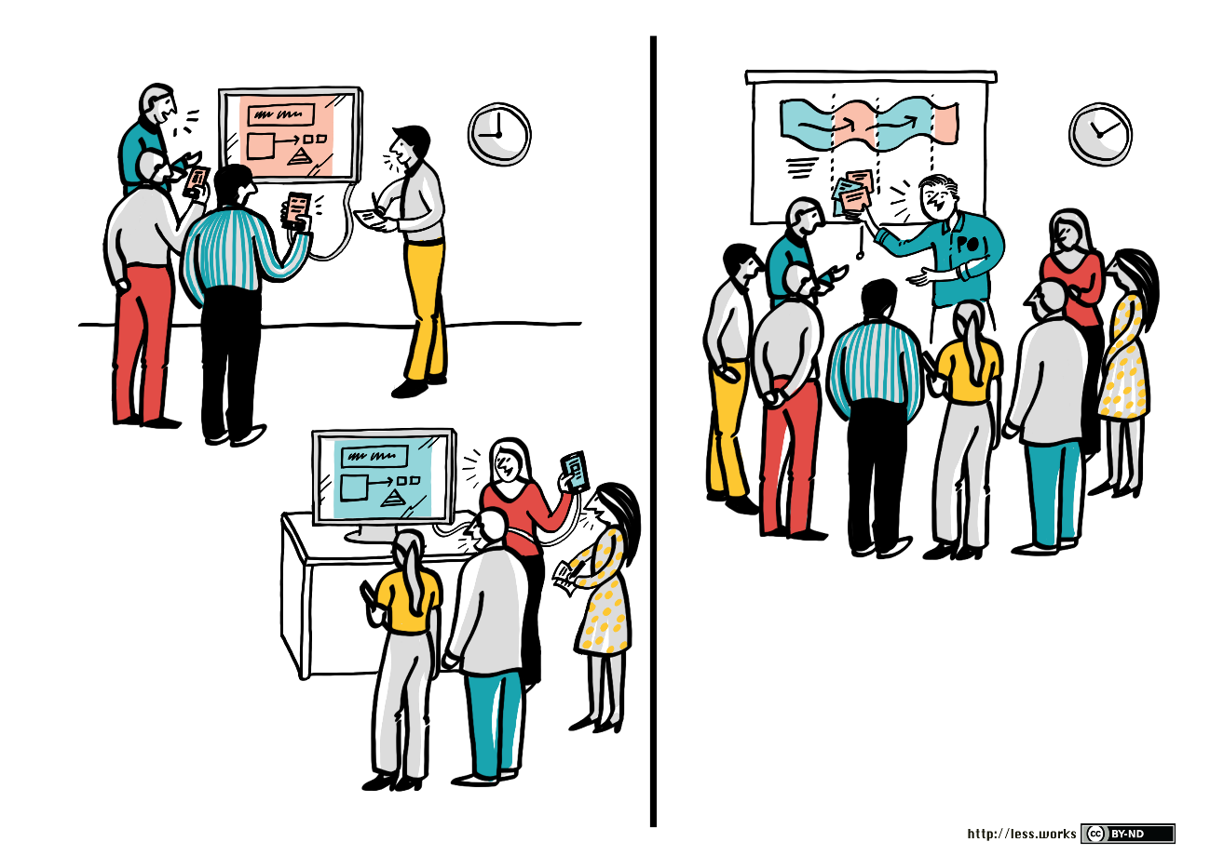

[[Descargar PDF]](https://less.works/img/framework/sprint-review-bazaar-sketch.pdf)

[[Descargar PNG]](https://less.works/img/framework/sprint-review-bazaar-sketch.png)

Después de una hora, el grupo se reúne para discutir las preguntas y los comentarios, en una sesión dirigida por Paolo. Después de eso, discuten la dirección futura. Paolo comparte lo que está sucediendo en el mercado y con los competidores, y sus pensamientos sobre dónde ir a continuación, y pide consejo.

**Retrospectivas del equipo**

(REGLA: Cada equipo tiene su propia retrospectiva de Sprint).

Después de un descanso, Team Trade (y todos los demás equipos) realizan retrospectivas de Sprint a nivel de equipo separadas. Deciden que la celebración de un taller de diseño de varios equipos con margen de equipo después de la planificación del sprint (en lugar de antes) estaba lejos de ser ideal en este caso, porque los problemas principales se dejaron sin explorar hasta el último minuto, problemas que podrían haber bloqueado seriamente o complicado el desarrollo. Entonces, para el próximo Sprint, deciden que durante sus sesiones de PBR se esforzarán por identificar los elementos que tienen problemas de diseño importantes que vale la pena discutir con otros equipos. Y si es así, realice un taller de diseño de varios equipos lo antes posible.

**Fin**

¡Sprint hecho! Sam invita a Team Trade a unirse a Mira y a él en el pub de cerveza belga de la calle, el favorito de Mira, para celebrar su cumpleaños. (REGLA: La cerveza es belga Tripel Karmeliet.)

**Resumen**

Algunos puntos clave de la historia:

* enfatizó el flujo de personas y equipos a través de un Sprint en LeSS
* conectó elementos de la historia con guías y reglas específicas de LeSS
* para un lector que conoce Scrum, los eventos deben ser familiares
* la historia muestra el enfoque de todo el producto, incluso con muchos equipos
* las actividades hicieron hincapié en el aprendizaje y la coordinación basados en equipos
* desarrollar elementos integrándose continuamente para que la comunicación en código admita la coordinación descentralizada y simplemente hablando, además de la entrega continua
* los equipos aclaran directamente con los usuarios y clientes, para reducir la transferencia y aumentar la comprensión, la empatía y la propiedad

Historia de LeSS: Flujo de artículos

Esta historia se centra más en el flujo de elementos (características) a través de parte de un Sprint, principalmente durante el refinamiento y el desarrollo.

Portia concluye su reunión con el regulador del gobierno y se dirige al aeropuerto y a casa. Ella es otra gerente de producto; ella ayuda a Paolo, y se especializa en tendencias regulatorias y de auditoría.

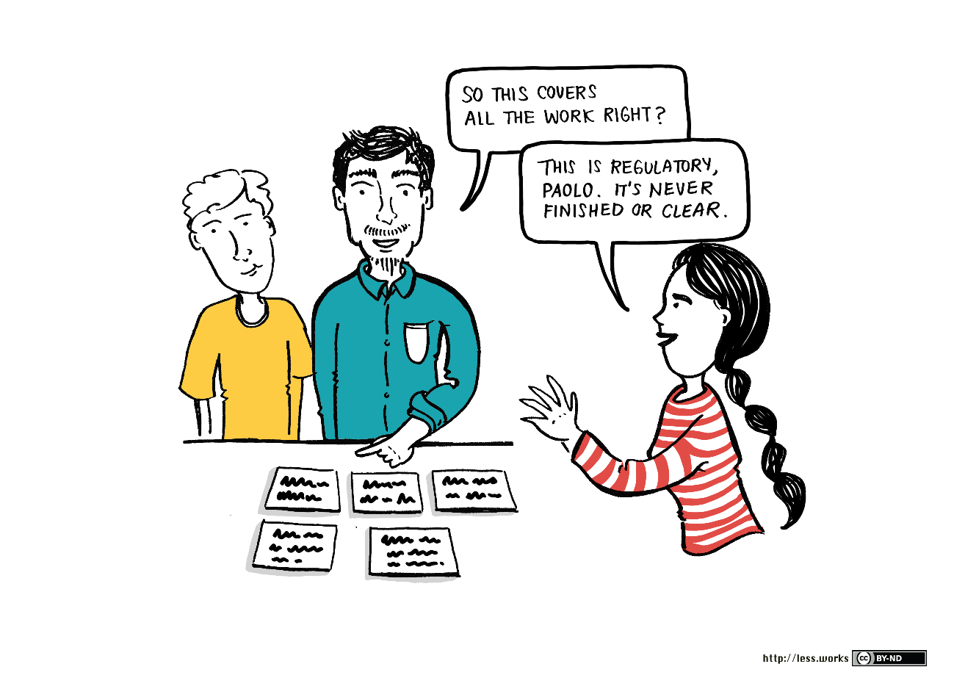

[[Descargar PDF]](https://less.works/img/framework/product-managers-discuss-sketch.pdf)

[[Descargar PNG]](https://less.works/img/framework/product-managers-discuss-sketch.png)

Más tarde, Portia se reúne con Paolo. Escribiendo en tarjetas, resume las nuevas reglas que van a afectar su producto, y qué clientes cree que van a querer ciertas características primero. Paolo señala las cinco cartas y pregunta: "¿Así que esto cubre todo el trabajo, hasta donde sabes?" Portia sonríe y dice: "Esto es regulatorio. Nunca está terminado ni claro".

Paolo pregunta: "¿Puedes ponerlos en el Product Backlog para mí, sin ordenar en la parte inferior por ahora?"

"Claro."

Una semana después, Paolo le dice a Portia: "Pronto, quiero comenzar a entregar algunas partes del gran requisito regulatorio para los derivados de bonos. En los próximos talleres de refinamiento de Product Backlog de Sprint, voy a pedir que algunos equipos se centren en eso. Usted es el que más sabe al respecto, así que por favor esté en el PBR general y en cualquier taller de refinamiento del equipo donde lo deseen. Además, ¿puede configurar una página wiki con enlaces a los nuevos documentos regulatorios, para compartir con los equipos?"

"Ya está hecho", responde Portia.

**PBR general**

Paolo inicia un rápido taller general de PBR: "Tenemos mucho trabajo en torno a las nuevas regulaciones. Pronto necesitamos entregar artículos relacionados debido a una fecha límite legal al final del año fiscal. Lo sabremos mejor después de alguna división y estimación, pero no me sorprendería si finalmente involucra a tres o más de los equipos para la implementación, y mucho tiempo".

El grupo divide el nuevo elemento gigante en solo unas pocas partes grandes, para aprender los elementos principales. Más división ocurrirá más adelante en una sesión de PBR de un solo equipo o de varios equipos. Portia se dirige a la pizarra; en el lado izquierdo escribe "regulaciones para derivados de bonos". Luego, en conversación con el grupo, esbozan un diagrama de árbol con cuatro brazos que representan una división en cuatro subelementos principales. Pero no profundizan, están evitando el análisis excesivo.

A continuación, el grupo crea cuatro cartas para los nuevos artículos, y todos juntos las estiman con la planificación del póker y los puntos de tamaño relativo, basando los puntos contra los artículos conocidos existentes en el Product Backlog. Su objetivo principal no es crear estimaciones, sino sacar a la superficie preguntas e impulsar más discusión, lo que hacen con Portia.

A continuación, Paolo pregunta: "Entonces, Portia, de estos cuatro grandes, ¿cuál primero?"

Ella señala la segunda carta. "Derivados de bonos exóticos de venta libre".

Paolo dice: "Necesitamos comenzar a entregar algo de eso lo antes posible. Se está moviendo hacia arriba en el Product Backlog. Así que me gustaría que un equipo le diera un mordisco a este, próximo Sprint. ¿Quién está interesado?"

Voluntarios de Team Trade.

Finalmente, los miembros del equipo de otros tres equipos deciden realizar un taller de PBR de varios equipos para artículos relacionados.

**Equipo PBR: Mordiendo**

Al día siguiente, Team Trade realiza un taller de PBR por equipos con Portia. Solo tienen uno de los cuatro elementos gigantes en los que enfocarse: nuevas regulaciones para los derivados de bonos exóticos extrabursátiles (OTC). Sam (su Scrum Master) también está allí. Portia dice: "Este es un elemento complejo gigantesco, en un área que francamente nadie tiene realmente claro. Nos va a llevar mucho tiempo dividir esto, realmente entenderlo y especificarlo bien".

Sam pregunta: "¿Realmente necesitamos entenderlo todo? ¿Y todo ese análisis nos enseñará más, o podría realmente retrasar nuestro aprendizaje?"

Revisa con ellos la idea de Take a Bite: simplemente separar un pequeño fragmento, realmente entenderlo e implementarlo rápidamente. Sam concluye: "Sabes, los diagramas no se bloquean y los documentos no se ejecutan".

Con Portia, el equipo se separa de un pequeño bocado de un artículo delgado de extremo a extremo centrado en el cliente.

A partir de ahora se centrarán en ese pequeño bocado, aclarándolo e implementándolo. Solo después de la implementación y la retroalimentación volverán mucho más tarde a una mayor división y refinamiento. Usando la especificación por ejemplo, Portia y Team Trade pasan el resto del día masticando su bocado.

**PBR multiequipo: refinamiento de rotación**

Un resultado del PBR general fue la decisión de morder con Team Trade. Otra fue la decisión de tres equipos de realizar un taller de PBR de varios equipos para elementos relacionados, para aumentar el aprendizaje y la agilidad de múltiples equipos que conocen y piensan en los mismos elementos.

Además de todos los de los tres equipos, los comerciantes internos Tanya, Ted y Travis se unen para ayudar a los equipos a comenzar a aclarar alrededor de una docena de nuevos elementos. (REGLA: Toda la priorización pasa por el Propietario del producto, pero la aclaración es tanto como sea posible directamente entre los Equipos y los clientes / usuarios y otras partes interesadas).

Para empezar, forman tres grupos mixtos temporales con personas de cada equipo. Los grupos mixtos comienzan a aclarar diferentes elementos en áreas separadas de la habitación, cada uno con una pizarra, un gran espacio en la pared, una computadora portátil y un proyector. Tanya está con un grupo, Ted con otro y Travis, el tercero.

Luego hacen el refinamiento de la rotación: después de 30 minutos, ¡un temporizador se apaga! Un grupo camina hacia el área del otro, y viceversa, pero Tanya, Ted y Travis no se mueven. El temporizador se reinicia, los operadores explican los resultados actuales a los grupos entrantes y continúan aclarando.

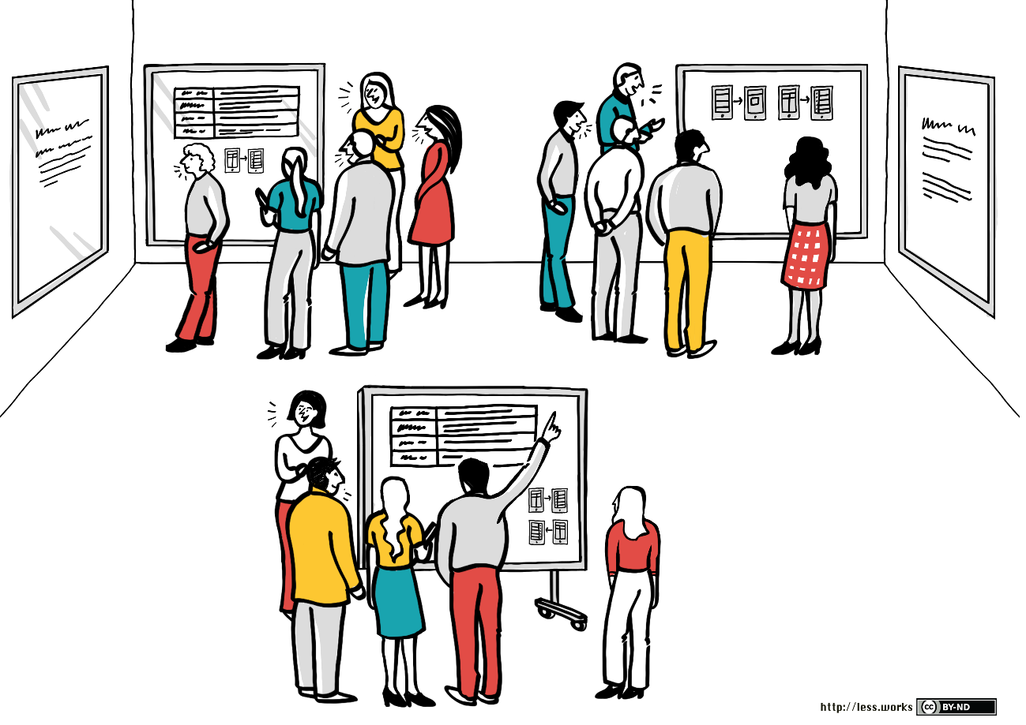

[[Descargar PDF]](https://less.works/img/framework/multi-team-product-backlog-refinement-sketch.pdf)

[[Descargar PNG]](https://less.works/img/framework/multi-team-product-backlog-refinement-sketch.png)

A lo largo del día, a medida que los diferentes elementos se vuelven relativamente claros, o se quedan con preguntas colgantes que tendrán que explorarse más adelante, se introducen nuevos elementos en un área de trabajo. Algunos de los artículos más grandes se dividen en dos o tres nuevos más pequeños.

Algunas veces durante el día, los grupos detienen su aclaración y hacen algunas estimaciones, principalmente para aprender y provocar una conversación. Están usando puntos relativos (de la historia); para permanecer sincronizados con una línea de base común, calibran con respecto a algunos elementos ya completados y conocidos en el Product Backlog.

**Actualización del Product Backlog y product Owner**

El día después de los talleres de PBR, Portia y algunos miembros del equipo

* Actualizar el Product Backlog con los nuevos elementos divididos derivados de los originales y eliminar los originales
* agregar enlaces a las nuevas páginas wiki de detalles de artículos, creadas en los talleres de PBR
* registrar nuevas estimaciones y elementos listos para la implementación

Más tarde, Portia y esos miembros del equipo se reúnen con Paolo para revisar los cambios en el Product Backlog y responder a sus preguntas.

**Fin**

Algunos puntos clave de la historia:

* Tome un bocado en un artículo gigante para aprender de la entrega de algo pequeño y evitar análisis prematuros y excesivos.
* Haga PBR de varios equipos para los elementos, para el conocimiento compartido entre los equipos, lo que aumenta la agilidad de la organización, amplía el conocimiento de todo el producto y fomenta la coordinación autoorganizada.
* Esfuércese por enfocarse en todo el producto, incluso con muchos equipos.

Siguiente: la siguiente sección cambia al marco *LeSS Huge*, utilizado para grandes grupos de muchos equipos.

Marco enorme de Less

• Áreas de requerimiento •

Con 1000 o incluso solo 100 personas en un producto, dividir y conquistar parece inevitable debido a la complejidad de tantos requisitos y personas. El desarrollo tradicional a gran escala divide de esta manera:

* grupos de una sola función (grupo de análisis, grupo de prueba, ...)
* grupos de componentes arquitectónicos (grupo de capas de interfaz de usuario, grupo del lado del servidor, grupo de componentes de acceso a datos, ...)

Este diseño organizacional produce un desarrollo lento e inflexible con (1) altos niveles de desperdicio (inventario, trabajo en progreso, transferencia, dispersión de información, ...), (2) ROI largamente retrasado, (3) planificación y coordinación complejas, (4) más gestión de gastos generales y (5) retroalimentación y aprendizaje débiles. Y se organiza *hacia adentro en* torno a habilidades individuales, arquitectura y administración, en lugar de hacia afuera en torno al valor del cliente.

Pero en el marco de LeSS Huge cuando está por encima de unos [ocho](https://less.works/less/framework/introduction#the-magic-number-eight) equipos, la división gira en torno a *las principales áreas de preocupación de los clientes* llamadas Áreas de Requisitos. Esto refleja el principio LeSS [*centrado en el cliente*](https://less.works/less/framework/introduction#less-principles-).

Tamaño: un área de requisitos es *grande*, generalmente con entre *cuatro y ocho equipos*, no uno o dos. La siguiente sección Equipos de características de área explica por qué.

Dinámico: las áreas de requisitos son dinámicas. Con el tiempo, un área cambiará de importancia, y luego crecerá o se reducirá con los equipos que se unen o se van, lo más probable es que hacia o desde otra área existente.

Ejemplo: por ejemplo, en un producto de valores (para negociar acciones), estas podrían ser algunas de las principales áreas de interés del cliente:

* procesamiento comercial (desde la fijación de precios hasta la captura y la liquidación)
* servicio de activos (por ejemplo, manejo de una división de acciones, dividendos)
* incorporación de nuevos mercados (por ejemplo, Nigeria)

Conceptualmente, en un Product Backlog, se agrega un atributo de área de requisitos y cada elemento se clasifica en una sola área:

| **Artículo** | **Área de requisitos** |
| --- | --- |
| B | incorporación al mercado |
| C | procesamiento comercial |
| D | servicio de activos |
| F | incorporación al mercado |
| ... |  |

Luego, las personas pueden centrarse en un Área de Product Backlog (conceptualmente, una vista de un Product Backlog), como el área *de incorporación al mercado*:

| **Artículo** | **Área de requisitos** |
| --- | --- |
| B | incorporación al mercado |
| F | incorporación al mercado |

Sprint común: ¿cada área de requisitos funciona por separado en su propio Sprint, con una integración retrasada hasta una fecha futura lejana? No.

***En LeSS Huge, integrarse continuamente en un sprint*   
comúnHay un sprint a nivel de producto, no un sprint diferente para cada área de requisitos. Termina en un producto completo integrado, y todos los equipos en todas las áreas de requisitos se esfuerzan por integrarse continuamente en todo el producto.**

• Propietarios de productos del área •

En LeSS Huge se introduce un nuevo rol. Cada Área de Requerimientos tiene un Product Owner de Área que se especializa en esa área y se enfoca en su Área de Product Backlog.

Los grandes grupos de productos generalmente tienen varios gerentes de productos de apoyo especializados en diferentes áreas de clientes, y es probable que algunos de estos sirvan como propietarios de productos del área. A veces, el Propietario del Producto también cumple una doble función como Propietario del Producto del Área para un área; eso es más probable en grupos pequeños *menos grandes* de LeSS ¡Enormes!

• Equipos de características del área •

Los equipos de características de área trabajan dentro de un área de requisitos (por ejemplo, servicio de activos), con un propietario de producto de área que se centra en los elementos de un área de product backlog. Desde la perspectiva de un equipo, *trabajar en el área es como trabajar en el marco LeSS más pequeño*: interactúan con su Propietario de Producto de Área como si ella fuera el Propietario del Producto, y así sucesivamente.

Los miembros del equipo llegan a conocer bien el dominio del cliente de esa área. Y afortunadamente, los elementos de un área de requisitos tienden a cubrir un subconjunto semiprevisible de toda la base de código, lo que reduce el alcance de lo que tienen que aprender bien dentro de un vasto producto.

Punto clave sobre el tamaño: *Muchos* equipos de características trabajan en un área de requisitos.

**Un Área de Requisitos normalmente tiene de cuatro a ocho equipos. Una implicación es que un Área de Requisitos es grande.**

**El número cuatro mágico**

Primero, ¿por qué un Área de Requisitos tiene un límite superior sugerido de ocho equipos? Ver [El Número Mágico Ocho](https://less.works/less/framework/introduction#the-magic-number-eight).

¿Qué pasa con el límite inferior de cuatro equipos? ¿Por qué no uno o dos equipos? Naturalmente, cuatro no es un número mágico, pero logra un equilibrio para que el grupo de productos no esté compuesto por muchas áreas de requisitos diminutas.

¿Cuál es el problema con muchas áreas diminutas? Reducen la visibilidad de las prioridades generales a nivel de producto, aumentan las optimizaciones locales, aumentan la complejidad de la coordinación, requieren más puestos y crean equipos que están demasiado especializados y carecen de la flexibilidad (agilidad) para asumir los elementos emergentes de mayor valor desde la perspectiva de la empresa. Además, en un área pequeña, es cada vez más probable que el Propietario del Producto del Área actúe como analista de negocios entre los usuarios y uno o dos equipos.

¿Hay *alguna excepción* razonable al límite inferior de cuatro? Sí:

* Una situación de transición temprana cuando el grupo está creciendo gradualmente en una nueva área que se espera que finalmente tenga cuatro o más equipos. Luego, comience pequeño y simple con un equipo.
* Cuando se reequilibran los equipos de un área con una demanda decreciente a uno con una demanda creciente hace que un área pase de cuatro a tres equipos. En última instancia, fusione dos áreas pequeñas reducidas en una nueva área más grande.

**Ejemplo de áreas de requisitos y equipos**

En resumen, un producto de Valores podría tener

* un Product Owner y tres Area Product Owners, todos juntos formando el Equipo de Product Owner
* seis equipos destacados en el área de procesamiento comercial
* cuatro equipos destacados en el área de incorporación al mercado
* cuatro equipos de características en el área de mantenimiento de activos

• Resumen del marco de less huge •

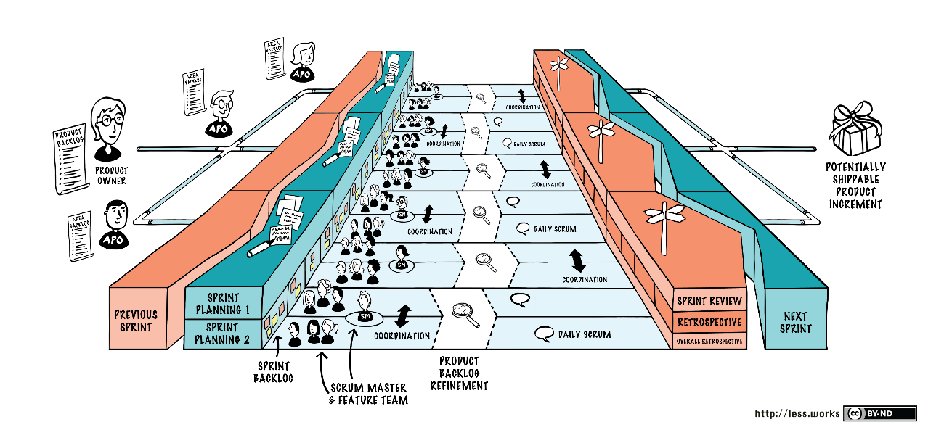

[[Descargar PDF]](https://less.works/img/less-huge/less-huge-framework.pdf)

[[Descargar PNG]](https://less.works/img/less-huge/less-huge-framework.png)

Cada área de requisitos funciona como una implementación de LeSS (marco más pequeño), cada una trabajando en paralelo en un Sprint general. A veces resumimos un Sprint en LeSS Huge como una *pila* de LeSS.

**Desde el punto de vista de un equipo en un área, LeSS Huge se parece a LeSS (más pequeño) con respecto a los eventos.**

Al igual que con LeSS, hay [reglas](https://less.works/less/rules/index) y guías opcionales para LeSS Huge; que se introducen en las siguientes historias y se desarrollan en capítulos posteriores.

Roles: igual que LeSS, además de dos o más propietarios de productos de área y de cuatro a ocho equipos en cada área de requisitos. El *único* Product Owner (que se centra en la optimización general del producto) y los varios Product Owners del Área forman el Equipo del Product Owner.

Artefactos: igual que LeSS, además de un atributo *de área de requisitos* en el backlog de productos y, por lo tanto, una vista de backlog de productos de área para cada área.

Eventos: todavía hay un sprint común para el producto; incluye a todos los equipos y termina en un incremento de producto común potencialmente enviable.

• Less Grandes Historias •

Aprender LeSS enorme: los lectores que prefieren la exposición pueden saltar cómodamente a los siguientes capítulos, evitando estas historias.

Historias simples: estas son historias intencionalmente simples y llanas solo para introducir conceptos básicos en LeSS Huge.

Dos temas: a continuación se presentan dos historias con temas distintos:

1. [Creación y crecimiento de una nueva Área de Requisitos para hacer frente a un nuevo requisito gigantesco.](https://less.works/less/framework/introduction#less-huge-story-a-new-requirement-area-)
2. [Trabajar con equipos de varios sitios. (Esto también sucede en el marco LeSS más pequeño, pero es especialmente común en LeSS Huge).](https://less.works/less/framework/introduction#less-huge-story-multi-site-teams-)

• Less Huge Story: Una nueva área de requisitos •

Priti le da la bienvenida a Portia a su primer día en su nuevo trabajo. Como gerente de operaciones de nivel medio en la división de valores de la gran compañía comercial, así como product owner de su sistema interno de valores, Priti también es responsable de encontrar y retener talento para su equipo de product owner de propietarios de productos de área. Y ella piensa que Portia es un hallazgo fantástico, ya que su experiencia es exactamente lo que se requiere para hacer frente a algunos nuevos requisitos enormes.

Durante la reciente entrevista de trabajo, cuando Portia todavía era gerente de producto especializado en cuestiones regulatorias en una empresa que fabricaba un sistema para negociar bonos, Priti había expuesto la situación. "Portia, después de la última caída, los reguladores están cayendo con fuerza y nos exigen que cumplamos con Dodd-Frank. En este momento, no sabemos qué significa exactamente o cómo afectará a nuestro sistema. Tienes un conocimiento increíble de este espacio y una gran red profesional con los reguladores. Me encantaría que te unieras a nuestro grupo y nos ayudaras a descubrir cómo lidiar con esto".

**Una gran sorpresa**

Unos días después... Priti da la bienvenida a Portia, Peter y Susan a su oficina. Peter es Propietario de Producto de Área para la incorporación al mercado, y Susan es una Scrum Master del área de procesamiento comercial.

Priti dice: "Como saben, Dodd-Frank está llegando, y es enorme. Lo que no saben es que esta mañana los reguladores nos llamaron y quieren que tomemos medidas ahora. Había estado trabajando bajo el supuesto de que podríamos comenzar el próximo año. Así que vamos a tener que adaptarnos, a lo grande.

"No creo que nadie tenga claro lo que significa en detalle, ni siquiera los reguladores. ¡Y no sabemos cómo afectará a nuestro sistema y cuánto trabajo va a tomar esto, aparte de mucho! Pero ahora Portia se ha unido a nosotros y tiene una mejor comprensión de esto que nadie, aunque es totalmente nueva en nuestros sistemas. Entonces, ¿cómo podemos ayudarla a comenzar a abordar esta montaña de trabajo?"

Susan pregunta: "Ustedes entienden a los zombis disléxicos, ¿verdad?"

Peter y Priti asienten. Todo el mundo sabe de ellos, y no es solo su nombre. Los Zombis Disléxicos tienen probablemente la experiencia más amplia de todos los equipos. Han existido durante años y fueron un verdadero dolor en el cuando adoptaron LeSS. El equipo contenía a dos ex miembros de su grupo de arquitectura ahora abandonado y un par de personas que habían estado trabajando en el sistema durante más de quince años. La resistencia de esas personas a la adopción de LeSS fue legendaria, ya que temían perder su "perspectiva del sistema". Para su sorpresa, ¡sucedió lo contrario! Debido a su profundo conocimiento, continuamente obtienen artículos difíciles de desarrollar. Y participan regularmente como maestros expertos en talleres de aprendizaje de arquitectura actual con recién llegados, y Mario, uno de los ex arquitectos de PowerPoint, ahora es coordinador de la comunidad de arquitectura. Cuando se le alimente con suficiente cerveza, admitirá que trabajar más de cerca con el código y las pruebas ha aumentado su comprensión real del sistema.

Susan continúa: "Si algún equipo puede ayudar rápidamente a Portia a comprender mejor el tamaño y el impacto de Dodd-Frank, serán los Zombies. Y lideraron el trabajo en Sarbanes-Oxley hace unos años. Mañana es su sesión de PBR. Están casi envueltos en una nueva característica. ¿Por qué no redirigimos la reunión para incluirlos en una discusión sobre Dodd-Frank, y poco después, pedirles que se centren a tiempo completo en ella?"

**Refinando con Zombies**

Al día siguiente, en la reunión de refinamiento con los Zombies, Portia explica la situación: "Probablemente todos hayan oído hablar de la legislación Dodd-Frank. Pero aquí está la sorpresa: los reguladores nos acaban de decir que quieren que tomemos medidas "ahora" y demostremos un cumplimiento significativo para fin de año. De lo contrario, podrían restringir nuestro comercio".

Los Zombies están visiblemente sorprendidos. ¡Habían escuchado rumores pero no esperaban tanta prisa!

Mario dice: "OK Portia, danos un resumen rápido de lo que esto significa. ¿Y en qué se diferencia de Sarbanes-Oxley?"

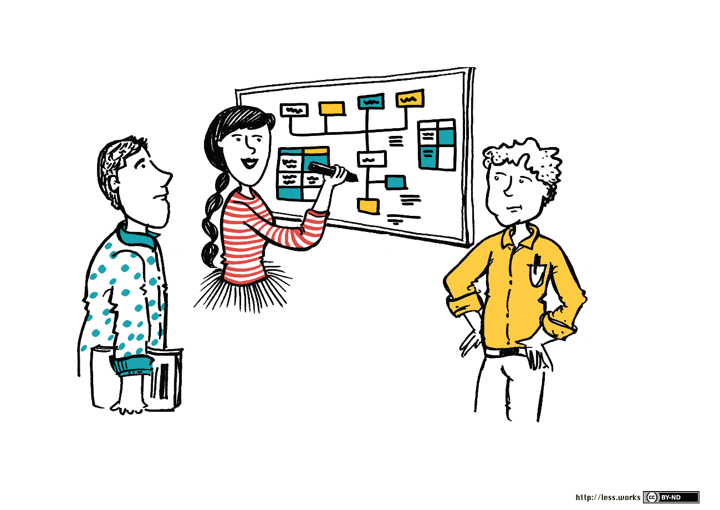

[[Descargar PDF]](https://less.works/img/framework/splitting-at-whiteboard-sketch.pdf)

[[Descargar PNG]](https://less.works/img/framework/splitting-at-whiteboard-sketch.png)

Portia toma un bolígrafo y comienza a dibujar en una pizarra. Después de unos 45 minutos, ella terminó con la visión general y los Zombies parecían un poco aturdidos.

"¿Fin de año, dijeron?", dice Mario. "Si todo el grupo comenzara hoy, no se terminaría. ¡Esto es enorme!"

Toma un bolígrafo y en la pizarra comienza un boceto aproximado de su sistema, hablando con los otros Zombies sobre el impacto que podría tener.

Él dice: "Portia, también usemos esto como una oportunidad para ayudarte a entender mejor el sistema. Pregunta".

Portia dice: "¿Puedes aguantar un segundo? Permítanme comenzar una grabación de video para ayudarme a recordar esto".

Michelle, una veterana en el equipo, dice: "Será mejor que comencemos con un desarrollo real pronto y aprendamos más a medida que avanzamos porque de lo contrario terminaremos analizando para siempre. He visto esta historia antes".

Susan, su Scrum Master, dice: "Me recuerda... Tom DeMarco dijo una vez que la razón de cada proyecto fallido es que comenzó demasiado tarde". Todos se ríen. Ella continúa: "Así que aquí hay una sugerencia: toma un bocado".

**Creación de una nueva área de requisitos**

Al día siguiente, Portia, Priti y el resto del equipo de Product Owner se reúnen. Portia comparte un resumen del alcance tal como lo entiende ahora.

Priti dice: "Esto es aún más grande de lo que esperaba, y necesitamos mostrar un progreso tangible a los reguladores dentro de unos meses, y un progreso importante antes del final del año fiscal, dentro de siete meses. Para decir lo obvio, ahora están autorizados a exigirnos más, y con el poder de cerrarnos. Como saben, el mes pasado el CEO dejó muy claro que las nuevas solicitudes regulatorias tienen prioridad sobre cualquier otra preocupación. Es mi experiencia que nuestra buena voluntad y flexibilidad con los reguladores aumenta si podemos darles algo temprano y ser transparentes y receptivos. Así que eso es lo que vamos a hacer".

Priti continúa: "Me parece que necesitaremos una nueva área para esta gran sorpresa. Y, por supuesto, eso probablemente afectará algunos de nuestros objetivos existentes de alta prioridad, ya que tendremos que cambiar algunos equipos. Preparémonos para una discusión más profunda del impacto general de la priorización en un par de días. Pero por ahora, me gustaría su opinión sobre la creación de una nueva área".

Después de una breve discusión, está claro que todos reconocen la importancia de crear una nueva área.

Priti luego dice: "Portia, sé que eres nuevo para nosotros, pero ¿crees que podrías manejar la responsabilidad del Propietario del Producto del Área por esto?"

Portia asiente.

Priti continúa: "Peter, ¿crees que los Zombies podrían comenzar a trabajar en esto? Y necesitaremos que aprendan más Dodd-Frank y descubran el impacto en nuestro sistema antes de que podamos agregar más equipos a esto".

Peter dice: "No creo que tengamos otra opción".

Priti dice: "OK Portia, así que actualmente tenemos algunos artículos en Peter's Area Backlog, el único elemento enorme que creo que llamaste "resto de Dodd-Frank" y el pequeño elemento que los Zombies y tú separaste de él. Pídale a Peter que le muestre cómo configurar una nueva área en el Product Backlog y mueva los artículos a ella".

Priti continúa dirigiéndose al grupo: "El próximo Sprint comienza en tres días. Movamos a los zombies a tu área y comencemos con este monstruo. Probablemente en un par de Sprints estaremos listos para, y necesitamos, hacer crecer su área al mudarse a otro equipo. Amigos, por favor piensen en dos preocupaciones principales: Primero, prepararse para una reunión seria de impacto de priorización en unos pocos días. Y segundo, qué otros equipos serán buenos candidatos para la nueva área".

**Planificación de Sprint en la Nueva Área de Requisitos**

Cada Área de Requisitos tiene sus propias reuniones de Planificación de Sprint, todas más o menos en paralelo. En la nueva área de Portia, comienza su Planificación de Sprint presentando dos caras desconocidas a los Zombies.

Ella dice: "Gillian y Zak han estado en contacto con los reguladores regularmente y nos ayudarán a desarrollar esto. Han acordado ayudarnos ahora en Planificación, durante nuestras sesiones de PBR, y todo lo que puedan ahorrar diariamente durante los próximos Sprints".

Ella continúa: "Aquí está mi plan tentativo de ataque para los próximos dos Sprints. Primero, juntos necesitamos aprender más sobre Dodd-Frank, y también dividirlo en algunas piezas importantes y manejables para que podamos comenzar a despejar la niebla y tener una mejor idea de las prioridades.

"En segundo lugar, implementamos el bocado más pequeño que hemos tomado, comenzando este Sprint. Eso nos dará una mejor información sobre el trabajo real y el impacto en nuestro producto. Y tendremos algunos avances visibles concretos.

"En tercer lugar, nos preparamos para que más equipos se unan a nuestra área. ¿Qué opinas de este enfoque? ¿Otras sugerencias?"

Durante la breve discusión, Mario le dice a su equipo: "Permítanme dar un poco más de contexto, porque representé a nuestro equipo en la reciente reunión del Equipo de Propietarios de Productos con todos los Propietarios de Productos del Área y Priti. Para empezar, solo somos nosotros para empezar. Vamos a tomar la iniciativa en la implementación temprana, y obtener el panorama general del artículo, y comprender el impacto general en nuestra arquitectura".

Michelle interrumpe: "¿Como un equipo de tigres trabajando en un nuevo producto?"

"Sí, así", dice Mario. "Piense en el soporte Dodd-Frank como un nuevo producto que debe integrarse continuamente en el resto del producto. Pero tenemos prisa y es un montón de trabajo, así que en unos pocos Sprints un equipo más se unirá a nosotros y poco después, probablemente dos equipos más. Seguimos desarrollando también, pero seremos el equipo líder, lo que significa que tendremos que poner al día a los otros equipos y asegurarnos de tener en cuenta el producto en general".

Michelle dice: "¡Está empezando a sonar para mí como si nos vamos a convertir en el equipo de arquitectura y gestión de proyectos!"

Mario se ríe, "No. He terminado con eso. Seguimos siendo un equipo de características normales, pero además del desarrollo, nos centraremos en la tutoría y en poner a los nuevos equipos al día lo más rápido posible. Pero seamos claros: la coordinación y gestión del equipo sigue siendo responsabilidad de cada equipo".

**El primer sprint en la nueva área de requisitos**

Su primer Sprint es un equilibrio inusual de clarificación versus desarrollo, pero sin embargo bastante útil en esta situación extrema. Pasan casi la mitad del Sprint en aclaración con Portia, Gillian y Zak. Esto se debe a que incluso para este bocado extremadamente pequeño, tratar de entender lo que se quiere en el oscuro ámbito de las nuevas regulaciones gubernamentales, sin acceso directo a los políticos y escritores de políticas, requirió mucha investigación, lectura, discusión y comunicación con personas externas. Esperan que en futuros Sprints, la cantidad de tiempo necesario para la aclaración pronto se reduzca a un 10% o 15% más común de su Sprint.

Y así también solo gastan aproximadamente la mitad del Sprint desarrollando un pequeño artículo. Pero la discusión y el aprendizaje de la codificación vale la pena. Lenta pero seguramente, comienzan a separar a Dodd-Frank, al menos las partes que cualquiera de ellos puede entender.

Mientras implementan el pequeño elemento que habían mordido primero, pasan gran parte del tiempo juntos en pizarras para discutir las implicaciones generales del diseño en el sistema. El equipo se mueve con frecuencia de un lado a otro entre el código y la pared.

**Revisión de Sprint en la nueva área de requisitos**

El grupo general de productos de Securities trabaja en conjunto en un Sprint, con un incremento final de producto enviable. Pero cada Área de Requisitos tiene su propia Revisión de Sprint, todo más o menos en paralelo.

En el área de Portia, durante su revisión, ella, Gillian y Zak exploran el único elemento "hecho" que los Zombies han logrado completar e integrar en el producto general. Originalmente habían pronosticado dos artículos, pero Portia está impresionado de que hayan hecho incluso uno, dada la rapidez con la que se les lanzó este nuevo trabajo.

**El segundo sprint**

En el segundo Sprint son capaces de progresar un poco mejor en los elementos, aunque una vez más pasan mucho tiempo aclarando junto con Portia, Gillian y Zak.

En medio del Sprint, realizan una sesión de PBR de varios equipos con el segundo equipo que está planeado para unirse pronto al área, enseñándoles sobre Dodd-Frank. Llevan a cabo un taller de aprendizaje de arquitectura actual para presentar al equipo los principales elementos de diseño ya existentes.

Los Zombies saben lo grande que es el trabajo y esperan más ayuda.

**Reunión del equipo del propietario del producto**

Unos Sprints más tarde... Es hora una vez más de la reunión del Equipo de Propietarios de Productos por Sprint. Lo utilizan para alinear y coordinar entre los diferentes propietarios de productos del área, y para que Priti brinde orientación.

Los Propietarios de Productos del Área comparten a su vez su situación y próximos objetivos. Cuando es su turno, Portia dice: "Para ninguna de nuestra sorpresa, el progreso es pequeño y las sorpresas son grandes. Pero la niebla se está despejando y los equipos y yo estamos entendiendo el trabajo. Gillian y Zak han sido de gran ayuda".

Pablo, el Product Owner del Área de Servicios de Activos, comenta sobre algunas relaciones cercanas que ahora ve entre sus áreas. Portia acepta reunirse con Pablo y algunos representantes del equipo más tarde.

Priti pregunta: "Portia, sobre nuestro próximo Sprint. ¿Cuáles son tus objetivos?"

**Adición de un tercer equipo**

Dos Sprints después... En la reunión de coordinación del Equipo de Propietarios de Producto, Priti dice: "Como saben, el área de Portia todavía tiene solo dos equipos. Sé que a Pablo le gustaría mantener a sus seis equipos en el servicio de activos, pero Dodd-Frank es demasiado importante para mí este año. Así que vamos a mover un equipo del área de Pablo a la de Portia. Pablo, por favor pide un equipo de voluntarios de tu grupo y házmelo saber a mí y a Portia".

**Fin**

Algunos puntos clave de la historia en LeSS Huge:

* El Product Owner es responsable de encontrar a los Product Owners del Área y desarrollar sus talentos.
* El propietario del producto es responsable de decidir comenzar, crecer o reducir las áreas de requisitos.
* Las áreas de requisitos son grandes, normalmente requieren de cuatro a ocho equipos, pero durante el inicio inicial pueden ser más pequeñas, especialmente si se inician con un equipo que utiliza un enfoque de take a bite.
* Un equipo líder trabaja solo para abordar un elemento gigantesco hasta que entienden el dominio y el desarrollo, y luego entrenan a más equipos entrantes para ayudar con el vasto trabajo.

• Equipos multisitio: términos y consejos •

La siguiente es una gran historia de LeSS que involucra a equipos de múltiples sitios. Pero primero, algunas definiciones aclaratorias, porque el término común equipos distribuidos significa confusamente varias cosas. Los términos aclaratorios son los siguientes:

* Equipo disperso: un equipo de (por ejemplo, siete) personas repartidas en diferentes lugares; ya sea diferentes habitaciones, edificios o ciudades.
* equipo co-ubicado: un equipo que trabaja literalmente en la misma mesa
* equipos de varios sitios: un equipo coubicado que trabaja en un sitio y otro equipo coubicado que trabaja en otro sitio

En segundo lugar, una observación y orientación:

* Un equipo disperso rara vez es un equipo real; es mucho más probable que se trate de grupos de individuos poco conectados. Las fricciones de comunicación y coordinación son mayores, y rara vez se mueven como un equipo.
* Cuando su grupo de productos es de 50 o 500 personas, no son necesarios equipos dispersos. Cada equipo de siete personas puede ser fácilmente ubicado. Sin embargo, algunos equipos pueden estar en sitios diferentes, de modo que el grupo de productos tiene equipos de varios sitios. Los equipos dispersos suelen ser el resultado de malas decisiones organizativas y la ignorancia sobre el costo de no tener equipos co-ubicados. (Regla: Cada equipo es (1) autogestionario, (2) multifuncional, (3) co-ubicado y (4) longevo.

• Less Huge Story: Equipos multisitio •

Portia es el Propietario de Producto de Área para una nueva Área de Requisitos en un sistema de negociación de Valores. La nueva área comenzó con un solo equipo para el enfoque y la simplicidad. Unos sprints más tarde el área de Portia agrega un tercer equipo. Sus dos primeros equipos tienen su sede en Londres con ella. Pero su tercer nuevo equipo, HouseDraculesti, tiene su sede en Cluj, Rumania, en un importante sitio de desarrollo para la compañía.

¿Por qué no agregar un tercer equipo del sitio de Londres? Eso habría evitado las muchas agravaciones y penalizaciones de eficiencia que pueden provenir del desarrollo de múltiples sitios dentro de un área, costos potencialmente tan altos que agregar un equipo puede resultar efectivamente en la eliminación de un equipo.

Pero en el lado positivo en este caso, Cluj está a solo dos zonas horarias de Londres, y todos allí hablan bien inglés. Y todos son desarrolladores fuertes con títulos en Ciencias de la Computación, en una ciudad que valora el dominio de la ingeniería a largo plazo y práctico. Además, este es un sitio de desarrollo interno dedicado para la empresa, por lo que estos son equipos internos experimentados que tienen un conocimiento profundo del producto y el dominio.

Y en pocas palabras, Priti (el product owner) no quería que ninguno de los otros equipos de Londres cambiara de sus áreas actuales.

Priti sabe que los equipos de múltiples sitios son una situación nueva para Portia, por lo que en su próxima reunión, dice: "Por favor, pídale a su Scrum Master que hable con Sita, y también pídale a Sita que entrene algunos de sus eventos. Ella es una Scrum Master en el servicio de activos, y ha observado su situación en múltiples sitios durante algunos años. Ella sabe la importancia de los Scrum Masters ubicados junto con sus equipos, y ha ayudado a facilitar muchas reuniones en múltiples sitios".

Priti continuó: "Además, hemos tenido un año súper rentable, así que estoy proporcionando fondos para que usted y el equipo de Zombies, al menos aquellos que pueden viajar, pasen un Sprint en Cluj lo antes posible. Trabaje en estrecha colaboración con ellos, todo en una habitación. El equipo de Cluj podría venir aquí a Londres, pero quieres enviar una fuerte señal de que son importantes, en su sitio. Trate de evitar hacerles sentir que Londres es más importante que Cluj. Ah, y querrás visitar regularmente cada pocos meses".

**Planificación de Sprint multisitio Parte Uno**

Unos sprints más tarde, Portia entra en la habitación. Hay un proyector de computadora conectado a una computadora portátil, que muestra a través de video una habitación en Cluj. Todo el equipo en Cluj está sentado y esperando. Sita sugirió que mejoraría el aprendizaje y el compromiso si todo el equipo de Cluj participara en reuniones en varios sitios durante los primeros meses de su adición al área.

Todos los representantes del equipo tienen tabletas o computadoras portátiles con ellos.

Portia comienza. "Bienvenidos y comencemos. Mi oferta de artículos de este Sprint se resalta en la hoja de cálculo compartida. ¿Pueden verlo todos? Creo que todos ustedes entienden por qué estos son los temas y las prioridades, ya que hemos estado discutiendo esto en PBR y refleja su aporte y el mío. Pero por favor pregunte de nuevo si desea una aclaración. Aparte de eso, estás invitado a ingresar los nombres de tu equipo junto a los elementos que desees".

Hecho esto, el grupo entra en una fase de preguntas y respuestas para concluir las preguntas persistentes sobre los artículos. Los representantes de Londres pegan algunos papeles de rotafolios y comienzan a escribir preguntas. Los miembros del equipo de Cluj ingresan sus preguntas en hojas separadas de una hoja de cálculo compartida. Portia pasa algún tiempo en los diferentes rotafolios de papel, discutiendo respuestas y dibujando en el papel. Y pasa algún tiempo en la hoja de cálculo, escribiendo respuestas para el equipo de Cluj, mientras también habla con ellos cara a cara a través de la sesión de video.

Después de unos 30 minutos, las preguntas separadas se han resuelto, y Portia les pide a todos que vuelvan a estar juntos. Ella dice: "¿Algún tema o pregunta que quieran discutir juntos, antes de que terminemos?"

**PBR general de múltiples sitios**

La gente entra en la sala de talleres en Londres para PBR en varios sitios. Se configuran dos proyectores. Uno muestra una sesión de video de la sala de talleres en Cluj. El otro muestra un navegador en la computadora de Portia.

Portia dice: "Comencemos. Quiero centrarme en dividir algunos elementos. He invitado a Zak a unirse a nosotros porque sabe mucho sobre esto".

Usando una herramienta de gráficos basada en navegador y mapas mentales, Zak comienza a crear algunas ramas, mientras discute con el grupo.

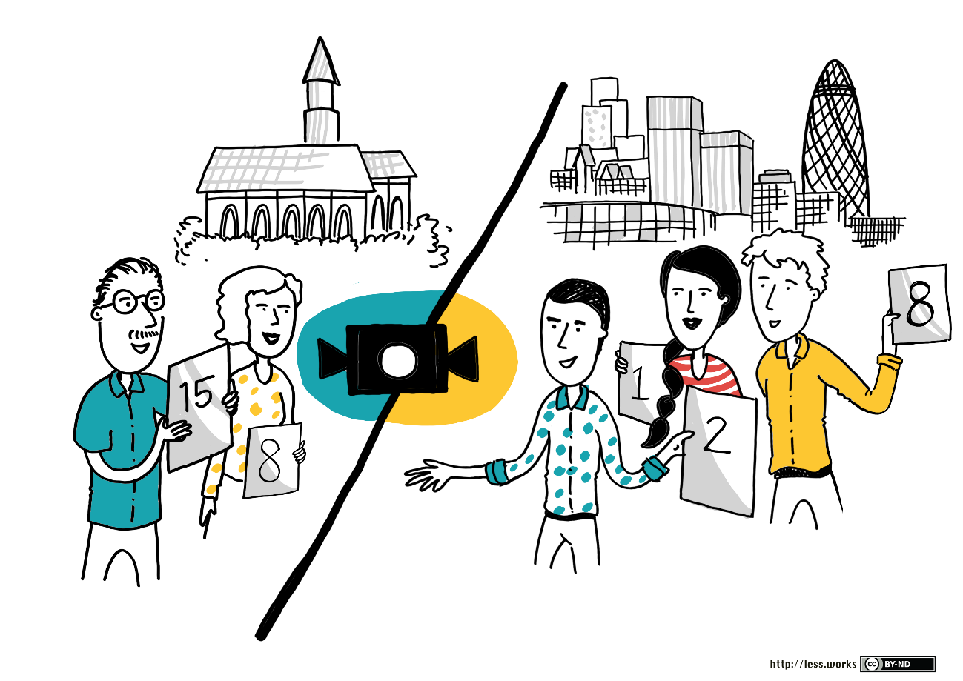

[[Descargar PDF]](https://less.works/img/framework/multi-site-estimation-with-planning-poker-sketch.pdf)

[[Descargar PNG]](https://less.works/img/framework/multi-site-estimation-with-planning-poker-sketch.png)

Luego, usan una hoja de cálculo compartida para discutir y escribir un solo ejemplo para cada uno de los nuevos elementos divididos, de modo que las personas en ambos sitios obtengan una comprensión ligera pero concreta de los detalles. Más tarde, el grupo hace una estimación de los nuevos artículos, utilizando cartas de póquer especialmente grandes que pueden ser fácilmente vistas por las cámaras y el video cuando se sostienen.

**Fin**

Algunos puntos clave de la historia de múltiples sitios en LeSS Huge:

* Los equipos de múltiples sitios con frecuencia crean fricciones y costos obvios y sutiles que son sorprendentemente grandes en su impacto negativo.
* Las cualidades que reducen la fricción de otro sitio incluyen una zona horaria similar, un sitio dedicado interno (no subcontratado), desarrolladores que dominan el mismo idioma hablado, una ubicación y una cultura que valoran altamente la excelencia práctica del desarrollador a largo plazo.
* Un Scrum Master debe estar ubicado junto con sus equipos.
* Cada sitio debe sentirse como un compañero, no como un ciudadano de segunda clase.
* Los sitios deben ser visitados regularmente y polinizados de forma cruzada.
* En las reuniones, esfuércese por estar cara a cara con herramientas de video.
* El uso de herramientas de documentos compartidos hace que sea fácil para todos modificar artefactos juntos y al mismo tiempo.

Adelante

En lugar de preguntar: "¿Cómo podemos *hacer agile* a escala en nuestra organización compleja e incómoda?", haga una pregunta diferente y más profunda: "¿*Cómo podemos simplificar la organización* y ser ágiles en lugar de hacerlo ágiles?" Y dado que escalar verdaderamente Scrum comienza con cambiar la organización en lugar de cambiar Scrum, la siguiente sección principal se centra en comprender y adoptar una organización LeSS más simple centrada en el cliente.

Esto es seguido por secciones principales sobre un producto más centrado en el cliente y Sprint en una organización LeSS más simple.

Principio del formulario









Final del formulario

Derechos de autor © 2014 ~ 2022 [The Less Company B.V.](http://less.works/) Todos los derechos reservados

[Sobre nosotros](https://less.works/resources/about) | [| de privacidad](https://less.works/resources/privacy) [soporte](mailto:support@less.works) | [Contáctenos](https://less.works/resources/contact)